佛山市南海区散装水泥办公室招聘公益一类事业编制工作人员笔试成绩及进入面试人员名单

2016年佛山市南海区散装水泥办公室招聘公益一类事业编制工作人员笔试已经结束。笔试成绩最低入围分数线为40分。根据笔试入围成绩从高分到低分的排序，每个招聘岗位按1：3的比例确定面试人选。现委托南海人才信息网和南海区国土城建和水务局（原佛山市南海区住房和城乡建设局）公布笔试成绩及进入面试人员名单（详见附件）。
面试拟于2016年7月进行，具体时间、地点另行通知。

咨询电话：86287720
投诉电话：86231919

附件：1、笔试成绩表
2、进入面试人员名单

佛山市南海区散装水泥办公室
2016年7月4日

附件1:

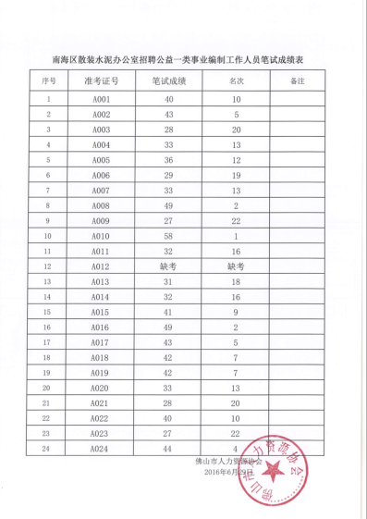

附件2：
进入面试人员名单
单位名称 | 职位名称 | 准考证号 | 笔试成绩 | 排名
佛山市南海区散装水泥办公室 | 业务管理员 | A010 | 58 | 1
佛山市南海区散装水泥办公室 | 业务管理员 | A008 | 49 | 2
佛山市南海区散装水泥办公室 | 业务管理员 | A016 | 49 | 2

